Св-19 Физика 29.10.2020
Задание для обучающихся с применением дистанционных образовательных технологий и электронного обучения
Учебная дисциплина: Физика.
Тема занятия: Переменный ток. Генератор переменного тока
Форма: лекция
Содержание
- Оформить конспект
- Выполнить тестовое задание

Переменным электрическим током называют такой ток, который периодически изменяется по своей величине, модулю и направлению.
Объясняется это тем, что очень удобно, во-первых, получить переменный электрический ток, а во-вторых, удобно передавать его на большие расстояния. Вот поэтому в мире везде и всюду используется именно переменный ток.
Обозначают его на всех схемах волнистой линией.
Рис. 1. Обозначение переменного тока

Частота колебаний переменного тока 50 Гц. – это стандартная частота переменного тока (промышленная частота).
Обратите внимание: если дома есть какие-либо электрические приборы и на этих приборах встречается такое обозначение, значит, эти приборы работают на переменном электрическом токе.
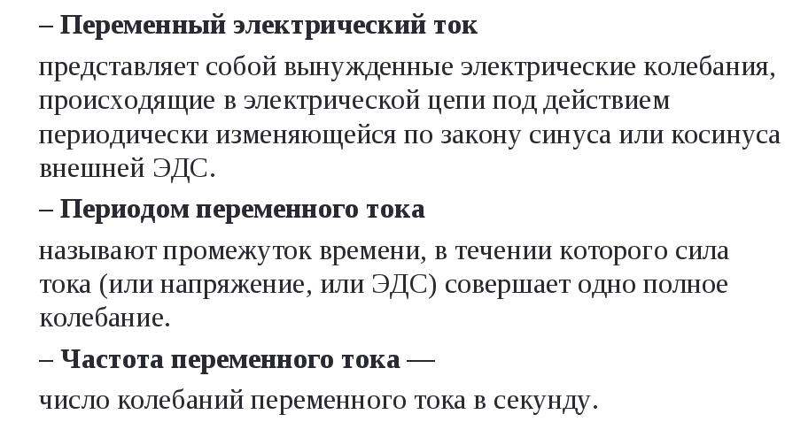
Для получения такого тока необходимо устройство, которое впервые предложил М. Фарадей - называется генератором. Переменный электрический ток вырабатывается в генераторах переменного тока, принцип работы которых основан на законе электромагнитной индукции. Вращение генератора осуществляется механическим двигателем, использующим тепловую, гидравлическую или атомную энергию.
Простейшей моделью такого генератора служит проволочный виток, который вращается в однородном магнитном поле.

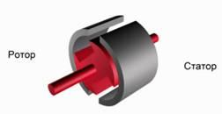
Современный генератор представляет собой довольно сложное устройство, но в основном состоит он из двух частей – ротор и статор.
Рис. 2. Устройство генератора

Статор – это неподвижная часть. Ротор – подвижная. Можно сказать, что статор – это аналог катушки с большим числом витков. А ротор – это магнит, который вращается и создает изменяющийся магнитный поток с течением времени, пронизывая те витки, которые находятся в статоре, индуцирует, наводит в этих витках электрический ток.
В генераторе происходит превращение механической энергии в электрическую.
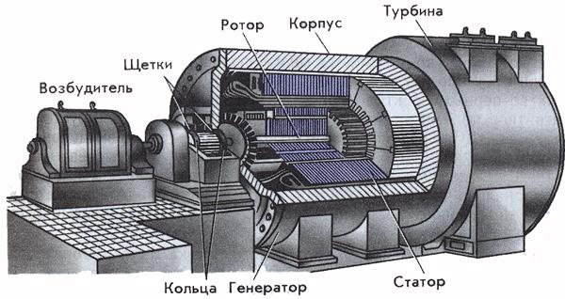 Рис.3. Вид генератора
Тестовое задание
- Какой ток называется переменным?
Выберите один из 4 вариантов ответа:
А. Ток, у которого периодически изменяется только численное значение
Б. Ток, у которого изменяется амплитуда колебаний
В. Ток, у которого периодически изменяются величина и направление
Г. Ток, у которого изменяется только направление.
- Какова частота колебаний переменного тока
Выберите один из 4 вариантов ответа:
А.1000 Гц Б. 100 Гц В. 220 Гц Г. 50 Гц
- Устройство для получения переменного тока
А. Генератор Б. Статор В. Ротор
- Какие превращения энергии происходят в генераторе?
А. электрической энергии в механическую
Б. механической энергии в электрическую
В. электрической энергии во внутреннюю
Г. механической энергии во внутреннюю
- Принцип работы генератора основан на законе:
А. законе сохранения электрического заряда
Б. законе сохранения энергии
В. электромагнитной индукции
Г. законе Кулона

Бланк ответов

№ вопроса | 1 | 2 | 3 | 4 | 5
ответ

Выполненные задания оформите в текстовом редакторе и прикрепите в разделе "Моя работа" в Гугл классе. Не забывайте, после выполнения работы нажать кнопку "Сдать"
Срок выполнения задания: 29.10.2020.
Электронная почта: tich59@mail.ru

